Békés egymás mellett élés az avar korban
Az ELTE Régészettudományi Intézet részvételével folyó HistoGenes projekt legújabb kutatásából kiderült, hogy a bécsi medence két településén az eltérő génállomány ellenére is hasonló szokások és kultúra alakult ki a 8. században.
A gének és a kultúra nem feltétlenül esik egybe – derült ki a HistoGenes projekt legújabb eredményeiből, amelyeket a Nature folyóiratban publikáltak a kutatók (első szerzők Ke Wang és Bendeguz Tobias). A nemzetközi munkacsoport a bécsi medence két, egymástól 20 kilométerre fekvő településének avar kori temetőiből származó földi maradványokat elemzett, Mödlingben 500, Leobersdorfban pedig közel 150 egyént.
A meglepő eredmény szerint míg Leobersdorf népessége nagyrészt kelet-ázsiai eredetű volt, addig a Mödlingben eltemetettek többnyire európai származásúak voltak. Mivel a sírba tett leletek és a két közösség életmódja is nagyon hasonló volt, erre a felismerésre kizárólag archeogenetikai vizsgálatok segítségével tudtak rámutatni a kutatók. A fizikai antropológia és a régészet a békés egymás mellet élés bizonyítékait tárta fel: fegyvereket csak ritkán helyeztek a sírba, a csontvázakon nem találtak harci sebeket, és a nélkülözésnek is alig vannak jelei. Mindez azt bizonyítja, hogy a kulturális integráció a nagy genetikai különbségek ellenére is működött.
A lelőhelyeken a genetikai elemzésnek köszönhetően hat generáción átívelő családfákat sikerült rekonstruálni. Azt is megállapították, hogy szinte egyik anyának sem voltak helyi ősei, tehát a feleségek más régiókból, más közösségekből érkeztek (exogámia). Ugyanakkor Mödling és Leobersdorf között alig volt genetikai kapcsolat, ami azt mutatja, hogy Leobersdorfba kelet-ázsiai bevándorlóktól jöttek nők, míg a mödlingi közösségbe európai származású nők érkeztek. Úgy tűnik, hogy ennek ellenére sem alakultak ki olyan párhuzamos társadalmak, amelyek megtartották volna saját szokásaikat. Mindkét közösségben azonosak voltak ugyanis az olyan státuszszimbólumok, mint a griffeket ábrázoló övdíszek, vagyis a kultúra és a szokások azonosak voltak.
Mindkét helyen több generációra visszamenően számon tartották a leszármazást, mert nem fordult elő egyetlen esetben sem vérfertőzés. Mindezt korábban a Tisza vidéki rákóczifalvi avar közösség esetében is sikerült kimutatni, amint azt a Guido Gnecchi Ruscone és Rácz Zsófia első szerzőségével megjelent 2024-es Nature cikkben is olvashatjuk.
A két temető használata Nagy Károly frank király avar ellenes hadjárata idején, 791 után ért véget. Ekkor temették el az utolsó generáció gyermekeit és néhány felnőttet. A HistoGenes projekt a továbbiakban tisztázni szeretné, hogy hová távoztak a fiatalok és a felnőttek, és maradt-e a térségben a kelet-ázsiai származású embereknek genetikai nyoma.
A HistoGenes a világ legnagyobb archeogenetikai projektje, az első olyan nagyszabású vállalkozás, amelyben a genetika, a régészet, a történelem és az antropológia kutatói multidiszciplináris alapon szorosan együttműködnek. A projekt régészeti vezetője Vida Tivadar egyetemi tanár, az ELTE Régészettudományi Intézet igazgatója.
Sajtókapcsolat:
- kommunikacio@elte.hu
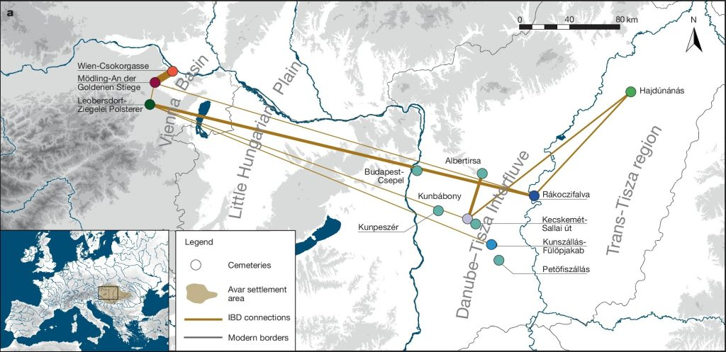 | © ELTE
Eredeti tartalom: Eötvös Loránd Tudományegyetem
Továbbította: Helló Sajtó! Üzleti Sajtószolgálat
Ez a sajtóközlemény a következő linken érhető el:

